Nombre: _______________________________ Bloque: ____________
PRE-TEST Unidad 3CD

Parte 1. Estas personas no se sienten bien. Observa y escribe lo que les pasa.
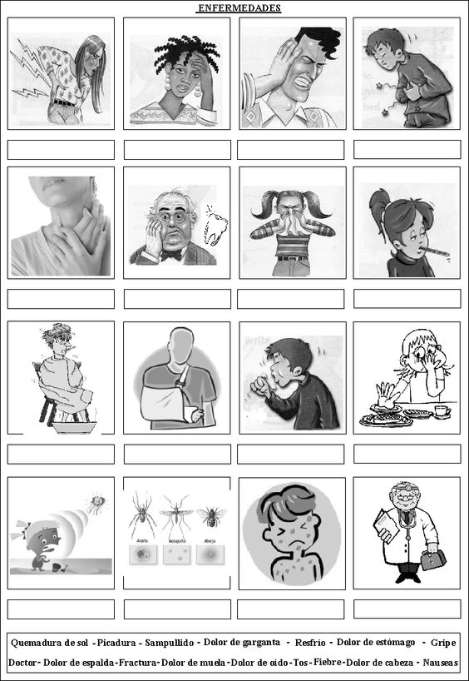
Parte 2. Escribe las partes del cuerpo

